我们做这样一个工具，界面就和VS6的SPY++一模一样。但是功能上有改变，有一些简化。
这个功能是提供给用户辅助的小工具。

改变的地方有：

窗口标题改成：Window Tool 1.0

下边是SPY++的图，不用的菜单和按钮我去掉了。

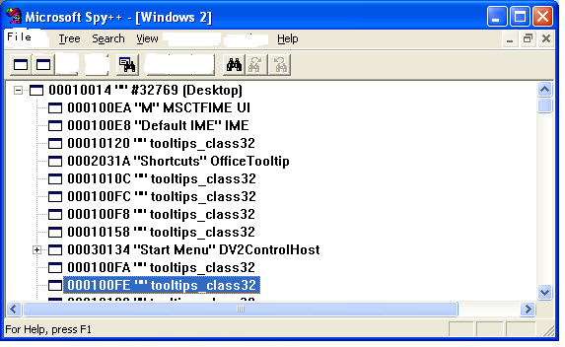

这个按钮，按一下就隐藏在TREEVIEW里显示的窗口
按这个就显示刚隐藏的窗口。

把菜单项 Spy 改成 File，里面填加Show Window 和 Hide Window,保留exit，其它的去掉。

将View里的Font菜单去掉，填加 Only Show Visible Window，是那种可打勾的，可复选的菜单，选择后，只显示当前系统里可见的窗口，仍然按树的形式显示。取消勾选后，在TREEVIW里显示所有窗口。填加Refresh菜单，选择后可以刷新下边的TreeView。再填加一个Language菜单项，里面的子菜单可以选择界面语言。

Help菜里，去掉现在的，改成一个共两个菜单项，一个Content，一个About。

其它的菜单项里面的全一样。

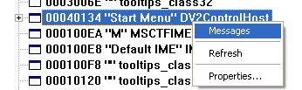
快捷菜单

快捷菜单：去掉Message，填加 Show Window和Hide Window，功能和File里的Show、Hide功能一样。其它的保留不变。

Search里的Find Window对话框要改一下。只支持标题搜索，跟据输入的Caption来查找，支持输入CAPTION的部分文字来查找。对话框的布局和现在的一样，去掉Help按钮。

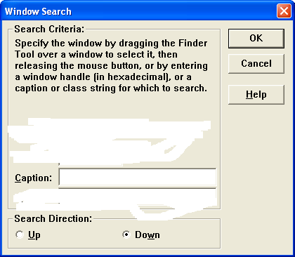

视图里的ITEM的图标要改一下，用IsWindowVisible判断，如果这个窗口是可见的，就用现在的图标，如果是不可见的，就换一个图标，表示该窗口是不可见的，不可见的图标暂时将现在这个图标的白色部分，换一个颜色来填充。
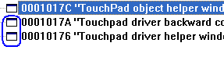

这个工具使用多文档的框架，界面用BCG来实现，按照Unicode Static编译。里面的图标直接用SPY的，用VC以RESOURCE的方式打开EXE，可以拷贝出工具栏的图标。
皮肤风格用OFFICE 2007 BLUE的风格。示例里BCGPVisualStudioGUIDemo.exe有这个皮肤风格的示例。

界面支持多语言，所以每个控件的都要有自定义的命名，包括Static控件，因为要替换界面文字，界面文字从INI文件里加载。在当前工具运行的目录下，有一个Language目录，中文ini文件的命名WT_cn.ini，如果是日语的语言文件就是wt_jp.ini，依资类推。选择语言放在最后再实现，现在做的时候，界面的默认文字是英文。

做的时候，先做界面，搭好界面的框架后，再实现内部功能。

